Datum: 29-09-2017
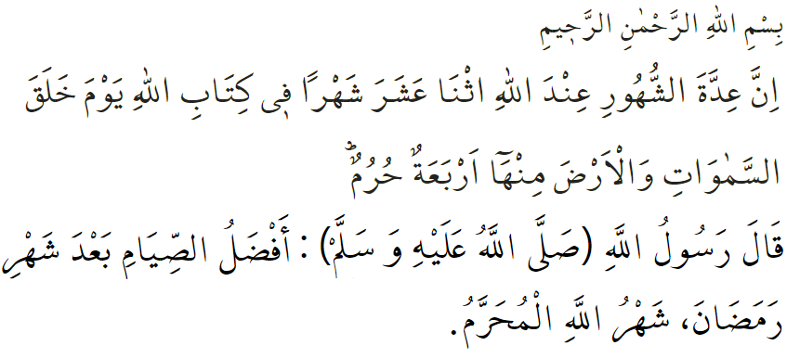

MUḤARRAM EN DE DAG VAN ʿᾹSHŪRᾹʾ

In de Qurʾān en in de Sunna wordt er gesproken over de voortreffelijkheid van de maand Muḥarram. Onze Heer vermeldt het volgende: ‘Het aantal maanden voor Allah is volgens het Boek van Allah twaalf maanden, sinds de dag dat Hij de hemelen en de aarde heeft geschapen; vier daarvan zijn heilig. Dit is de rechte [ware] religie. Doe [elkaar] in die tijd dus geen onrecht aan.’ Over hetzelfde onderwerp heeft onze Profeet (vzmh) het volgende gezegd: ‘Een jaar bestaat uit twaalf maanden. Vier hiervan zijn verboden (ḥarām)-maanden: Dhū al-Qaʿda, Dhū al-Ḥijja, Muḥarram en Rajab.’
Beste broeders!
In deze voortreffelijke maand moeten we, naast de verplichte, ook de vrijwillige aanbiddingen (nāfila) vermeerderen om zo de tevredenheid van onze Heer te verkrijgen. Onze Profeet heeft het vrijwillige vasten in deze maand als volgt benadrukt: ‘Na het vasten in de maand Ramaḍān is de voortreffelijkste maand om in te vasten de maand van Allah, namelijk Muḥarram.’ Er kwam eens een metgezel (ṣaḥāba) naar onze Profeet (vzmh) en vroeg: ‘O Boodschapper van Allah! Op welke momenten adviseer je mij om te vasten buiten de maand Ramaḍān?’ Onze Profeet (vzmh) antwoordde met: ‘Vast in de maand Muḥarram, want dat is de maand van Allah. In die maand bevindt zich een dag waarin Allah op die dag het berouw (tawba) van een volk heeft geaccepteerd en op die dag zal hij het berouw van andere volkeren accepteren.’

Beste moslims!
De tiende dag van de maand Muḥarram is de dag van ʿᾹshūrāʾ. Onze Profeet schreef voor om op deze dag te vasten voordat het vasten in de maand Ramaḍān verplicht werd gesteld. Nadat het vasten in de maand Ramaḍān verplicht werd, heeft hij zijn gemeenschap (umma) vrijgelaten in hun keuze om op de dag van ʿᾹshūrāʾ te vasten. De Profeet zei over het vasten op deze dag: ‘Ik hoop dat het vasten op de dag van ʿᾹshūrāʾ bij Allāh er voor zal zorgen dat de zondes van het voorgaande jaar worden vergeven.’

Toen onze Profeet aankwam in Madīna zag hij dat de Joden vastten op de dag van ʿᾹshūrāʾ. Toen hij vroeg waarom ze dit deden zeiden de Joden dat dit de dag is dat Allāh Mūsā en zijn volgers (Banī Isrāʾīl) had gered van hun vijanden en dat Mūsā en zijzelf om die reden (als dank) op deze dag vasten. Hierop zei de Profeet: ‘Ik ben nabijer Mūsā dan jullie.’ Zo heeft hij opgedragen om op deze dag te vasten. Het is aanbevolen om het vasten op de dag van ʿᾹshūrāʾ te combineren met één dag ervoor en/of één dag erna. Laten we ons in deze maand inspannen om onze beloningen (ḥasanāt) te vermeerderen. Laten we deze maand als een kans zien om extra aandacht te besteden aan onze families, buren en nabijen. Aldus zei de Profeet het volgende: ‘Degenen die op de dag van ʿᾹshūrāʾ zijn gezins- en familieleden trakteert, Allāh zal dan het hele jaar zijn levensonderhoud (rizq) zegenen en verbreden.’
Beste Moslims!
In de maand Muḥarram heeft een gebeurtenis plaatsgevonden die ons vandaag de dag nog diep raakt. In deze maand is Ḥusayn (kleinzoon van de Profeet) als martelaar (shahīd) gestorven. Het is onze taak om lering te trekken uit deze pijnlijke gebeurtenis. Wij zijn meer dan ooit genoodzaakt om gehoor te geven aan de volgende oproep van onze Heer: ‘Wees niet als degenen die onderling verdeeld zijn geraakt en met elkaar van mening hebben verschild, nadat de duidelijke bewijzen tot hen waren gekomen.’ Laten we de maand Muḥarram, de eerste maand van de islamitische jaartelling, benutten en extra aandacht geven aan onze aanbiddingen (ʿibāda). En laten we dankbaarheid tonen naar onze Heer voor Zijn vele gunsten.

Vertaling: Tayfun Arslan
Redactie & eindredactie: drs. Ahmed Bulut
Islamitische Stichting Nederland

Al-Tawba, 9: 36.
Al-Bukhārī, Tafsīr, 8, 9.
Nasāʾī, Ṣalāt al-Layl, 6.
Al-Tirmidhī, Ṣawm, 40.
Al-Tirmidhī, Ṣawm, 48
Al-Muslim, Ṣiyām, 202.
Al-Jāmiʿ al-Ṣaghīr VI, 35.
Āl ʿImrān, 3: 105.

